فصلنامه
پژوهشهای معماری نوین
دوره 4، شماره 3، پاییز 1403
صفحات 104-89
شماره پیاپی 13

DOR:
Architectural Technologies Studies Journal
Vol. 4, No. 3, Autumn 2024
Pages 89-104
مقاله پژوهشی

تحلیل پیکره‌بندی فضایی خانه ایرانی بر مبنای مشخصه‌های فرهنگی منبعث از الگوهای رفتاری (نمونه موردی: خانه امینی‌ها واقع در شهر قزوین)

فاطمه حسنعلی¹، حافظه پوردهقان^{2*}

1-دانشجو کارشناسی ارشد، گروه معماری و شهرسازی، دانشکده معماری واحد قزوین، دانشگاه آزاد اسلامی، قزوین، ایران.
Fatemehha1994@gmail.com
2- استاديار و عضو هیئت علمی، گروه معماری و شهرسازی، دانشکده معماری واحد قزوین، دانشگاه آزاد اسلامی، قزوین، ایران. (نویسنده مسئول)
hafezeh.dehghan@gmail.com
تاریخ دریافت: [22/1/1403] تاریخ پذیرش: [6/5/1403]

چکیده
خانه‌های سنتي ايران به لحاظ لایه‌های فرهنگی، از پیچیدگی‌های خاصی برخوردار است؛ فرهنگ و الگوهای رفتاری خانواده عامل اصلی شکل‌دهی فضا در خانه ایرانی است. پیکره‌بندی فضایی خانه با زندگي چند خانواده‌ی خويشاوند برکنار يكديگر صورت می‌پذیرفته است. فرهنگ و الگوهای رفتاری؛ ساختار فضایی مطالعه تطبیقی در نمونه مورد مطالعه تأثیرگذار بوده است. هدف پژوهش، تحلیل الگوهای رفتاری منبعث از فرهنگ در شکل‌دهی به الگوی فضایی یک نمونه خانه ایرانی (به‌طور خاص خانه امینی‌ها) است. بر این اساس پرسش اصلي این پژوهش بر آن است كه مشخصه‌های فرهنگی تعیین‌کننده در ساختار فضایی خانه ایرانی چیست و نحوه اثربخشی هرکدام در پیکره‌بندی فضایی خانه‌ها به چه نحوی است؟ روش تحقيق به‌صورت، تحلیل محتوا و تشریحی تبیین شده است؛ بدين ترتيب كه با روش تفسیری – تحلیل تاریخی و مصداق یابی روابط فرهنگی در این عمارت قاجاري و عوامل مؤثر بر ايجاد الگوهای نظام خانواده‌ی سنتي ايراني بررسي و سپس با روش تشریحی از ميان منابع موجود، به تبيين مصداق اين الگوها در نظام‌های فعاليتي و فضايي این خانه سنتي پرداخته شده است. مصاحبه و مشاهدات عمیقی نيز با اعضاي خاندان اميني قزوين انجام پذيرفته که تأثيرات روابط خويشاوندي الگوهای رفتاری و فرهنگ ميان اعضا بر نظام‌های فعاليتي و فضاي خانه‌ی اميني تدقيق شده است. نتایج نشان می‌دهد که پیکره‌بندی فضایی ارتباط مستقیمی با مشخصه‌های فرهنگی و الگوهای رفتاری دارد که منتج از یک نظام فرهنگی مشخص و دقیق در ساختار فضایی خانه است.

واژگان کلیدی: الگوهای رفتاری، پیکره‌بندی فضایی، تحلیل فرهنگی.

مقدمه
فرهنگ در نگرش کلان به‌ معنای‌ تشخّص‌، هستی‌ و وجود و آنچه‌ موجب‌ شناسایی‌ شخصی‌ باشد «همچون شخصیت‌ یا کیفیت» است‌ و بیانگر ویژگی‌های‌ هر فرد یا پدیده‌ای‌ است. فرهنگ طبقه‌بندی‌ اشیا و افراد و مرتبط‌ ساختن‌ خود با چیزی‌ یا کسی‌ دیگر (مثلاً یک‌ دوست‌، یک‌ قهرمان، یک‌ حزب، ...) است‌ (تاجیک‌، 1384). بر اساس تعاریف و تفسیرهایی که متفکران و نظریه‌پردازان مختلف از مفهوم فرهنگ ارائه کرده‌اند، نتایج حاصل شده که فرهنگ به‌عنوان موضوع دانش فضایی در عرصه‌های بسیار گسترده اعم از انسانی، ملی، اجتماعی، فرهنگی، مذهبی، سیاسی و ... امکان بحث و اظهارنظر از طرف مقابل وجود دارد. در بحث فیزیکی، فرهنگ به‌عنوان نوعی احساس و درک انسانی تلقی نمی‌شود، بلکه شامل افکار، باورها و فعالیت‌های یک جامعه نیز می‌شود؛ بنابراین‌ می‌توان از مفهوم «هویت‌ کالبدی» نیز استفاده نمود (اصانلو، 1391) بررسی‌ مفهوم فرهنگ و کالبد به‌صورت جداگانه‌ در حوزه‌های‌ معنایی‌ عام (ادبیات غیرتخصصی‌) و خاص (ادبیات تخصصی‌ معماری‌ و طراحی‌ شهری‌) دارای‌ معانی‌ متعددی است.
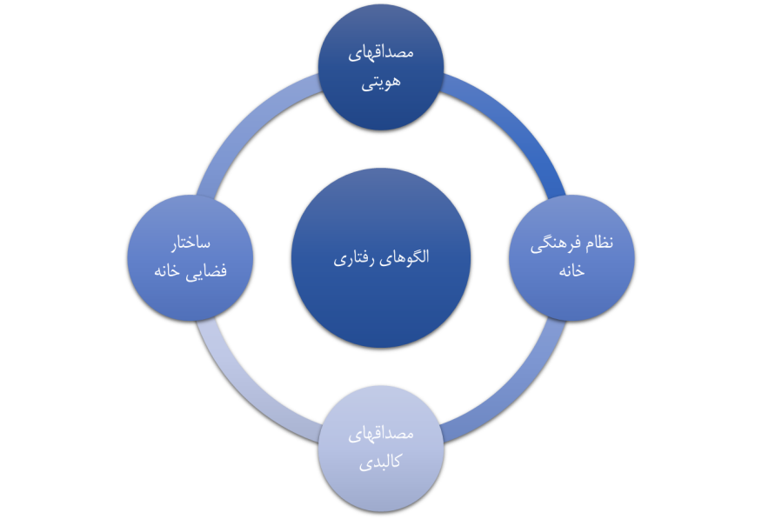
نمودار 1: سه بازوی اصلی پژوهش (نگارندگان، 1403)

خانه یکی از مهم‌ترین ارکان نشان‌دهنده فرهنگ در معماری و یکی از مهم‌ترین اشکال سازمان‌دهی اجتماعی فضایی است که ماهیت دوگانه دارد. هم تحت تأثیر فرهنگ شکل می‌گیرد و هم به نوبه خود بر آن تأثیر می‌گذارد (Smith, 2002). گاستون بچلار معتقد است که آدمی پیش از افکنده شدن به جهان در گهواره خانه نهاده شده است. در خانواده، شناخت جهان بدون نیاز به انتخاب مسیر و جستجوی هدف توسعه می‌یابد. خانه در تعریفی ساده جایی است که زندگی هر روز در آن اتفاق می‌افتد (Norberg Schultz, 1987). راپاپورت خانه را واقعیتی انسانی می‌داند که در آن انسان سعی می‌کند حتی در سخت‌ترین شرایط به وضعیت ایدهآل خود برسد و در آنجا میتوان ابزارهای وی را دید که نیازمند سنت‌های فرهنگی است؛ بنابراین فرهنگ مهم‌ترین شیوه زندگی و ساختار فیزیکی خانه است که می‌توان آن را از شرایط فیزیکی یک محیط خوب دانست. معنای خانه به‌عنوان یک فرم فیزیکی، تنها به‌عنوان فضاهای داخلی طراحی نمی‌شود؛ بلکه «هویت کالبدی» نیز در تحلیل معنایی فضای خانه ضرورت میابد. «معنی» در استفاده از فضاها نهفته است و خانه مکان اصلی فعالیت‌های روزانه انسان است (Zukin, 2008). انسان بیشتر عمر خود را در خانه می‌گذراند و خانه مکانی است که در آن تعاملات عادی و اجتماعی صورت می‌گیرد (Saunders, 2006). چگونگی استفاده انسان از فضاهای خانه یک امر فرهنگی است؛ زیرا استفاده هدفمند از محیط خانه، آداب تفاوت بین «خانه و کاشانه» را پدید می‌آورد. رفتار ایجاد شده در فضا مقوله‌ای است که می‌تواند کاشانه را به خانه تبدیل کند، بنابراین در طراحی، توجه به جنبه‌های مختلف و معنای آن‌ها بیش از عملکرد اهمیت پیدا می‌کند. همچنین می‌توان اذعان داشت که لازمه شکل‌گیری الگوهای رفتاری در هر فضا «فرهنگ» است.
رفتارهای مناسب و موقعیت‌های مختلف را باورهای فرهنگی تعیین می‌کنند. شرایط سیاسی در جوامع به‌طور آگاهانه تغییرات فرهنگی ایجاد می‌کنند، ولی فرهنگ با تغییر دیدگاه‌های زمانه، قابلیت‌های علمی و فناورانه و آگاهی از تغییرات فرهنگ‌های دیگر به‌طور ناخودآگاه تغییر می‌یابد (پوردیهیمی، افشاری و صالح‌قدم‌پور، 1394). در شکل‌گیری خانه نیز این عوامل بسیار تأثیر فراوانی دارد و بدون وجود فرهنگ و الگوهای رفتاری، شکل‌گیری خانه امکان‌پذیر نیست. پس از بررسی عوامل و کلید واژگان فوق، در طول تحقیق در صدد پاسخ به پرسش «فرهنگ و الگوهای رفتاری چه تأثیری بر شکل‌گیری خانه‌های سنتی ایرانی داشته است؟» است؛ لذا در این پژوهش به بررسی الگویهای رفتاری و نقش فرهنگ در خانه، با نگاه ویژه به عمارت قاجاری امینی‌ها قزوین، صورت گرفته است. وجه تمایز این پژوهش این است که در آن با نگرشی نو به دو معیار مطرح در فضا و بررسی معیارهایی پرداخته است که در پژوهش‌های پیشین به‌طور جامع به آن پرداخته نشده بود. روش تحقیق به‌صورت توصیفی- تحلیلی و پیمایش میدانی است و شیوه گردآوری اطلاعات به‌صورت میدانی، مصاحبه، مشاهده عمیق و کتابخانه‌ای است همچنین روش تجزیه‌وتحلیل داده‌ها، داده‌کاوی دوبعدی است.

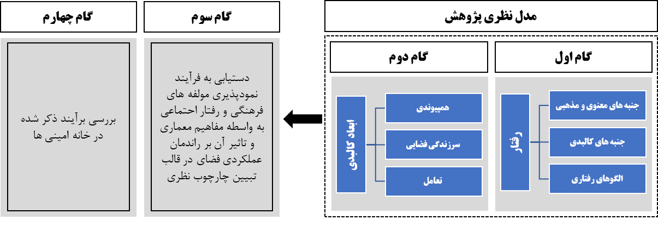
نمودار 2. خلاصه پژوهش (نگارندگان، 1403)

مرور مبانی نظری و پیشینه
پیشینه پژوهش بر اساس چارچوب کلی در تحقیق پیش رو در سه حوزه اصلی پیکره‌بندی فضایی، فرهنگ و الگوهای رفتاری قابل‌بحث است. تاریخ، فرهنگ و زندگی روزمره ما به‌طور هم‌زمان در خانه به هم مرتبط است، زیرا خانه تنها برای زندگی نیست، بلکه الزامات و شرایط خود را بر کل فرد و زندگی انسان و درعین‌حال بر همه چیز تحمیل می‌کند. مؤلفه‌ها و عناصر فرهنگ - دین، کیهان‌شناسی، هنر، علم، فناوری، اقتصاد، سیاست، اسطوره‌شناسی و زیبایی‌شناسی- همگی با خانه ادغام شده‌اند. به همین ترتیب، سبک‌های زندگی و سبک‌های مختلف زندگی مانند دامداری، کشاورزی و صنعت، هر کدام سیستم‌های مسکن خود را توسعه دادند. روستاها و شهرها هر کدام نشان‌دهنده سکونت و سکونت انسان هستند و درعین‌حال نشان‌دهنده نظام‌های اقتصادی و اجتماعی متفاوتی هستند. سبک زندگی عشایری و کوچ‌نشینی ادامه یافت، محیط‌های طبیعی و سیستم‌های اجتماعی قبیله‌ای، مهاجرت‌های زیستی و دامداری، مسکن و سیستم‌های مسکونی مجزا ایجاد کردند. آموس راپاپورت (1929)، در کتاب انسان‌شناسی مسکن ابتدا فاکتورهای اجتماعی مؤثر در سنت‌های مردم در خانه‌سازی را تحلیل کرده سپس عوامل فیزیکی را تعریف می‌نماید که می‌تواند الگوی مناسبی برای طراحان باشد. کریستیان نوربرگ شولتز (1381)، در کتاب مفهوم سکونت (به‌سوی معماری تمثیلی)، از سکنی گزینی انسان و واژه سکونت سخن می‌گوید، براتی (1382)، در کتاب بازشناسی مفهوم خانه در زبان فارسی و فرهنگ ایرانی، با هدف کنکاش در میراث غنی فرهنگ ایرانی و اثبات خاص بودن مفاهیم در این فرهنگ از طریق بررسی واژه‌های زبان فارسی برای حوزه معنایی «فضای ارتباطی» اطلاعات را گرداوری نموده است. پوردیهیمی و همکاران (1394) در مقاله‌ای تحت عنوان فرهنگ و خانه با هدف درک بهتر موضوع طراحی خانه، تشخیص مسائل و ارائه راهکارها برای تطبیق خانه با فرهنگ جامعه داده‌هایی را گرداوری نموده است. ارژمند و خانی (1391) در مقاله‌ای تحت عنوان نقش خلوت در معماری خانه ایرانی، این مقاله با پرداختن به مفهوم «خلوت» به روش کیفی و با مروری بر تعاریف مختلف و بعضی نظریه‌های این حوزه، به بررسی این مفهوم در حوزه فرهنگ اسلامی می‌پردازد و در ادامه، دو نسبت جدید «خلوت با خویش» و «خلوت با خدا» را به مفاهیم مربوط به حوزه این نوع مطالعات می‌افزاید. عبدالله زاده و ارژمند (1391) در مقاله‌ای تحت عنوان در جست وجوی ویژگی‌های خانه ایرانی (بر مبنای بررسی شیوه زندگی در خانه‌های سنتی شیراز) از نظر نویسندگان این پژوهش بهره‌گیری از تجربه‌های ارزنده نیاکان در امر خانه‌سازی‌های باهویت-که امروز آن زا «خانه ایرانی» میخوانیم–میتواند در کاهش این ضایعه کمک کند. این تحقیق از گونه پژوهش موردی با شیوه تحقیق ترکیبی شامل روش‌های توصیفی، تحلیلی و در نهایت استدلال منطقی است.
عطایی همدانی، شالی‌امینی، حمزه نژاد و نوروزبرازجانی (1396) در مقاله‌ای تحت بازخوانی حیاط خانه ایرانی بر اساس نظریه بوم‌شناسی فرهنگی، ضمن معرفی بوم‌شناسی فرهنگی عوامل محیطی و فرهنگی همبسته را به‌عنوان مدلی برای بازخوانی الگوی سکونت و محصولات کالبدی آن‌که در اینجا حیاط خانه ایرانی است بکار می‌برد و در پاسخ به عوامل و علل مؤثر در شکل‌گیری و تثبیت و توسعه الگوی حیاط خانه ایرانی، تکنولوژی، نوع معیشت و جهان‌بینی را معرفی می‌کند و آن‌ها را همبسته با عوامل محیطی نظیر توپولوژی، اقلیم و مکان جغرافیایی می‌داند. باقری، حجت و دشتی (1394) در مقاله‌ای تحت عنوان ارزیابی تحول زبان الگو در معماری خانه، بررسی موردی: خانه‌های دوره قاجار و خانه معاصر در شهر زنجان، با توجه عمیق به الگوهای فرهنگی (رفتاری) و سازمان فضایی، زبان الگوی سکونت قابل بازیابی است. تقویت رابطه بصری و دسترسی به طبیعت، طراحی مبتنی بر حواس محیطی (بینایی، بویایی و لامسه)، حفظ تشخص، تنوع و انعطاف‌پذیری فضاهای سکونتی، تعامل‌پذیری خانواده و همسایگان و تداعی گری خاطرات در بازآفرینی سازمان فضایی و زبان الگوی سکونت تأثیرگذار است. یزدانفر و ناصردوست (1398) در مقاله‌ای تحت عنوان تغییرات شیوه زندگی و الگوی کالبدی خانه و تأثیرات متقابل آن‌ها از دوران زندیه تا امروز (مطالعه موردی: شهرستان مراغه)، به بررسی وجه به تأثیر فرهنگی و به تبع آن شیوه زندگی به‌عنوان یکی از مهم‌ترین ابزارهای درک رفتار ساکنین بر الگوی کالبدی خانه پرداخته است. با توجه به اینکه در پژوهش‌های بررسی شده، عواملی چون الگوی سکونت، ارزش فرهنگی و رفتار هیچ یک به‌طور متمرکز و دقیق به بررسی دو مؤلفه «فرهنگ» و «الگوهای رفتاری» در خانه ایرانی نپرداخته‌اند؛ بنابراین در این تحقیق تلاش گردیده با پایش این دو معیار در خانه ایرانی تحقیق جدید و نوآورانه‌ای را ارائه نمود و رابطه بین مؤلفه‌ها به‌طور عینی کشف شود.

2-1- ماهیت خانه
خانه مقوله‌ای از جنس فرهنگ است نه طبیعت و غریزه. به زبان کارکردگرایانه و با منطق مالینوسکی، خانه نوعی «نیاز زیستی» است که «فرهنگ خانه» برای پاسخگویی به این نیاز شکل گرفته است و در کلیت نظام اجتماعی و فرهنگ انسانی ادغام و سازگار شده است. از منظر انسان‌شناسی، فرهنگ خانه «مجموعه‌ای از ارزش‌ها و معانی است که مفهوم خانه را در یک گروه یا کشور تعریف می‌کند». اینکه خانه چگونه باید ساخته شود، از چه مصالح و وسایلی استفاده گردد، بررسی علائم و نشانه‌هایی که باید در آن به کار رود، چه چیزهایی را باید فهمید و اندیشید و چه کارهایی در آن انجام داد یا محدوده خانه را چگونه توصیف و ترسیم کرد. چه کسانی را به خانه راه دهیم و از ورود چه کسانی امتناع نماییم یک خانه مقدس یا یک چیز مشترک را در نظر بگیرید که چگونه می‌توان بین خانه و سایر قسمت‌های زندگی مردم ارتباط برقرار کرد و اینکه داخل خانه چه آداب‌ورسومی باید اجرا گردد یا ازچه رسومی امتناع گردد؟ همه این گروه‌ها در داخل و از طریق «فرهنگ داخلی» هر ملتی مورد خطاب قرار می‌گیرند. فرهنگ داخلی بخشی از فرهنگ بشری است، به‌طورکلی شیوه زندگی و نگرش‌های فرهنگی را می‌توان پیشرفت معنوی و فکری یک ملت دانست. اساس همه فرهنگ‌ها همین تصور مبهم درباره چیزهای ارزشمند و مهم یک ملت است که آن را ارزش‌های اخلاقی می‌دانند (گیدنز، 1385). فرهنگ‌ عالی‌ مطلــوب، نشــأت‌گرفته‌ از ارزش‌هاســت‌ که‌ مظاهــر آن، انگاره‌هاي تصعید یافته‌ در هنر و معماري هستند. انسان شکل‌ خاصی‌ از خانه‌ و گذرگاه و در یک‌ کلمه‌ محیط‌ را می‌‌سازد و در آن تغییر ایجاد می‌‌کند. این‌ ساخت‌وسازها و در یک‌ کلمه‌ معماري، بیشــتر پدیــده‌اي اجتماعــی‌- فرهنگی‌ اســت‌ تــا تابع‌ شــاخص‌‌هاي دیگر (عســکري خانقاه و آزاد ارمکی، 1380).
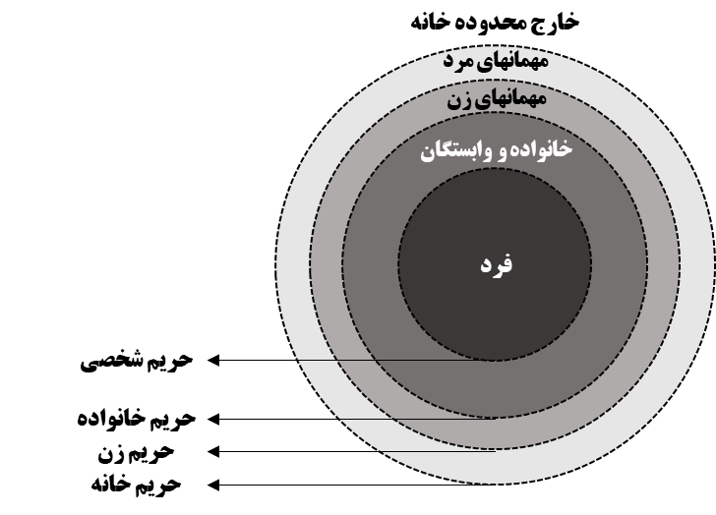
نمودار 2. نمودار سلسله مراتب خانه ایرانی Baharum, Safiee, Ibrahim & Abdullah, 2020))

2-2- مشخصه‌های فرهنگی در خانه
فرهنگ‌ غالباً با به‌ نمایش‌ ایدئولوژي‌هــا و آرمان‌هــاي یک‌ جامعه‌ در قالــب‌ معماري می‌‌پردازد آرمان‌هــاي خــاص و اهداف جامعه‌، در معماري آن جامعه‌ نمودار می‌‌شــوند (گروتر، 1386)؛ بنابراین‌، سکونت انسان به‌عنوان یکی از مظاهر طبیعی تمدن در همه جوامع مطرح است. اگرچه نقشی که مکان خانه ایفا می‌کند به‌راحتی قابل درک نیست و تحت تأثیر عوامل مختلف قرار نمی‌گیرد، اما می‌توان با آگاهی از رابطه فضایی خانه و تغییراتی که در فصول مختلف رخ می‌دهد، به برخی از عوامل تأثیرگذار پی برد. هویت معماری از ارزش‌های غالب جامعه نشئت می‌گیرد. ارزش‌هایی که جامعه بر آن‌ها تمرکز دارد در معماری نیز منعکس می‌شود. همچنین معماری نشان‌دهنده هویت فرهنگی طراح پروژه است (طبسی، انصاری و طاووسی، 1386) فرهنگ و شیوه زندگی با مفاهیم مختلفی تعریف شده است، اما شاید دقیق‌ترین آن‌ها این باشد که فرهنگ شامل شیوه‌هایی از زندگی است که همگی در یک فضای اجتماعی قرار دارند. شاید شیوه زندگی سیال باشد و خواسته‌های افراد جامعه دلیل تغییر و نیروی آن باشد.

2-3-الگوهای رفتاری در خانه
هویت فرهنگی ایرانی بر سبک زندگی در خانه معاصر و درنتیجه بر ارتباطات فضا در خانه تأثیر دارد. در فرهنگ ایرانی، درون‌گرایی نهادینه شده و در معماری نیز نمود پیدا کرده است. به‌خصوص در شکل‌گیری فضاهای زندگی، درون‌گرایی از باورهای خاص ایرانی نشئت می‌گیرد، فرم بر معماری تأثیر گذاشته است (ســیفیان و محمــودي، 1386 بــه‌ نقــل‌ از پیرنیــا، 1379) بنابراین‌ یکی‌ دیگر از مفاهیمی‌ که‌ با ریشه گرفتن‌ از فرهنگ‌ اســامی‌ و باورهــاي دینــی‌ بــه‌ عرصه‌ معماري ســنتی‌ ایران راه یافتــه‌، موضوع محرمیت‌ است‌. مفهوم درون‌گرایی‌، در معماري، علاوه بر محرمیت‌، منجر به‌ شکل‌‌گیري مفهوم سلسله مراتب‌ نیز در معماري شده است. این‌ اصل‌ که‌ از فرهنگ‌ ایرانی‌ اســامی‌ برداشــته‌ شــده، محرمیت‌ که‌ از باورهــاي دینــی‌ و فرهنگ‌ اســامی‌ نشــئت گرفته‌، بیشــتر در عرصه‌ معماري ســنتی‌ بروز پیدا می‌‌کند (پیوســته‌گر، حیدری و کیایی، 1396) در خانــه‌ ایرانــی‌، طبق‌ اصل‌ مردم‌داری، (معماریان و پیرنیا، 1383) در الگوی یک خانه ایرانی فضاهای کوچک متعلق به خانواده است و فضاهای بزرگ‌تر و مجلل‌تر، مورد استفاده مهمانان قرار می‌گیرد. بخش مذکور نمادی از مهمان‌نوازی خانه و درعین‌حال ارتباط خانه با خانواده و مهمانان است. همچنین ایجاد فضاهای حائل مانند راهروها و ... با تأکید بر حفظ حریم خصوصی زمانی که مردم نمی‌خواهند دیگران ببینند، می‌تواند منجر به ایجاد انزوا شود (پیوســته‌ گر و همکاران، 1396).

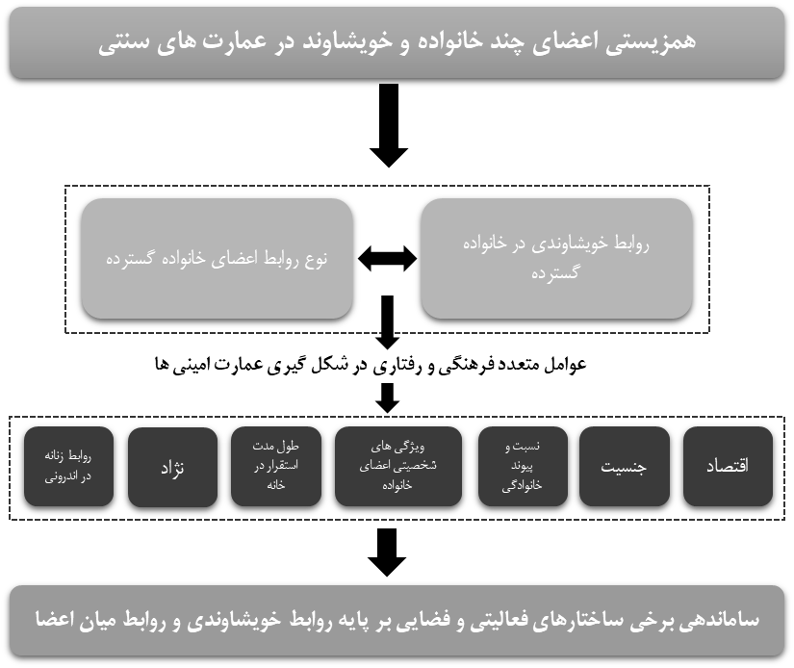
نمودار 4. مدل نظری تحقیق (نگارندگان، 1403)

روش‌شناسی
پژوهش حاضر یک تحقیق ترکیبی – کمی و کیفی است، روش انجام تحقیق به‌صورت تحلیل محتوا – تشریحی و مطالعه موردی و مصداق یابی است. تحقیق شامل مصاحبه با خاندان امینی‌ها و نسل‌های متعدد و خدمه آن‌ها، بررسی‌ میدانی و مشاهده عمیق عمارت امینی‌ها واقع در قزوین که اطلاعات مربوط به آن‌ها از طریق اسنادی و مشاهده گردآوری شده است. روش گردآوری داده‌ها به‌صورت مطالعات اسنادی، بررسی‌های میدانی، مصاحبه و مشاهده عمیق است. روش تجزیه‌وتحلیل داده‌ها نیز عبارت‌اند از مشاهده، تهیه جدول و نمودار و همچنین سایت‌های اینترنتی که منجر به شناخت و طراحی فضاهای موردنیاز در مجموعه‌های فرهنگی گردیده است و در نتایج شیوه احصاء نتایج به‌صورت استدلال منطقی است. دلیل انتخاب نمونه موردی، وجود الگویی کامل و مطلوب از شکل یک خانه ایرانی است که می‌توان در آن به‌خوبی مؤلفه‌های یاد شده را مشاهده و برداشت نمود. در این مقاله، ابتدا به بررسی خانه، فرهنگ در خانه و الگوهای رفتاری در خانه ایرانی به‌منظور شناخت بیشتر مؤلفه‌های مطرح در گذشته پرداخته شده است. سپس به طریق دسته‌بندی تصاویر و داده‌کاوی دوبعدی تجزیه‌وتحلیل صورت پذیرفته است.

- یافته‌ها

4-1- معرفی کالبدی و توصیف تاریخی بنا
سرپرست خاندان امینی حاج عبدالله تبریزی است که در زمان فتحعلی شاه به همراه پنج پسرش از تبریز به قزوین آمدند و در باغ «له له» ساکن شدند. او با سرمایه‌ای حدود 300 تومان در قزوین مشغول ساخت کلاه بوده است. اجداد حاج عبدالله که همگی بازرگان بودند در زمان شاه‌طهماسب صفوی ابتدا از اسپانیا به قفقاز و از آنجا به ترکیه و سپس به تبریز و سرانجام از آنجا به قزوین مهاجرت کردند. در خصوص اینکه چرا این خانواده از اسپانیا به ایران و درنهایت به قزوین مهاجرت کرده‌اند، به نظر می‌رسد دو موضوع مهم امنیت و موقعیت تجاری کارآمد در انتخاب قزوین بوده است. پایتخت قزوین در زمان شاه‌طهماسب صفوی مصادف با مهاجرت خاندان امینی به قزوین از امنیت نسبتاً قوی و پایداری برخوردار بود. آن‌ها همچنین شرایط مساعدی برای کشاورزی بودند. این دو دلیل را می‌توان از دلایل مهاجرت و اسکان خانواده متمول امینی به قزوین برشمرد. در این زمان با اینکه این خانواده کشاورز نبودند با ثروت خود زمین‌های زیادی خریدند و علاوه بر تجارت وارد حرفه کشاورزی نیز شدند. ثروت این خاندان به حدی بود که در بین مردم به کیمیاگری شهرت داشتند. فرزندان حاج عبدالله عبارت‌اند از: حاج محمدرحیم، حاج محمدحسن، حاج محمدعلی، حاج محمدابراهیم و حاج محمدحسین امین الرعایا. پسر دوم حاج عبدالله، حاج محمدحسن، مردی متمول متدین بود. حاج محمدحسن چهار پسر داشت که یکی از آن‌ها حاج محمدرضا نام داشت. وی به‌عنوان تاجر غلات دارای ثروت فراوانی بود و مجموعه‌ای ارزشمند در قزوین تأسیس کرد که جالب‌ترین قسمت آن «حسینیه امینی‌ها» است که از با ارزش‌ترین بناهای دوره قاجار در قزوین به شمار می‌رود (ورجاوند، ١٣٧٧). خانه‌ بزرگ‌ امینی‌ در محله‌ي خندق‌بار قزوین‌ در سال‌ ١٢٣٧ه‌. ش‌. در زمین‌ بزرگی‌ در محله‌ي مسکونی‌ دراویش‌ با حیاط‌ها و خانه‌هاي تودرتو و پیوسته‌ به یکدیگر ساخته‌ شده‌ که‌ اکنون‌ بخش‌ کوچکی‌ از آن‌ یعنی‌ یک‌ بیرونی‌ (حسینیه‌)، یک‌ اندرونی‌، زیر زمین‌هاي آن‌ها و چهار حیاط‌ باقی‌مانده‌ است‌ (گلریز، ١٣٨6).

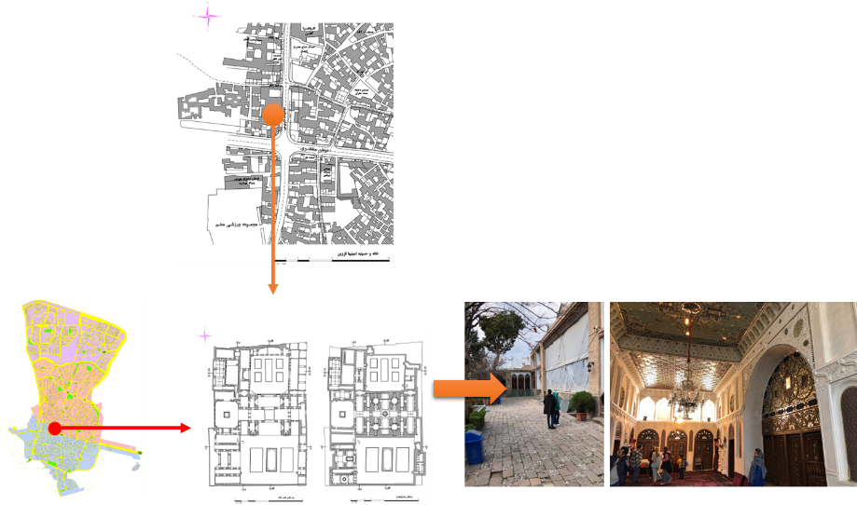
تصویر 1. موقعیت‌ مکانی‌ خانه‌ امینی‌ در محدوده‌ي شهر قزوین‌ (نگارنده، 1403)
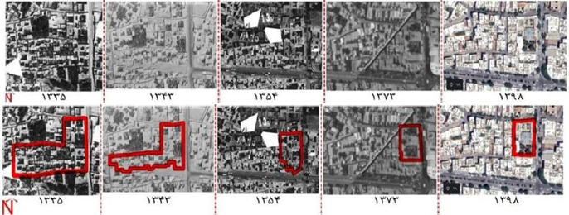
تصویر 2. ردیف‌ عکس‌های‌ هوایی‌ِ بالا روند تغییرات‌ خانه‌ امینی‌ در محله‌ی‌ خندقبار قزوین‌ را نشان‌ می‌دهد. در ردیف‌ پایین‌ حدود تغییرات‌ کالبدی‌ِ بنا با رنگ‌ قرمز مشخص‌ شده‌ که‌ حدود احتمالی‌ خانه‌ امینی‌ از سال‌ ١٣٣٥ الی‌ ١٣٩٨ه‌. ش‌. است. منبع‌ تصاویر هوایی‌: مرکز اسناد سازمان‌ میراث‌ فرهنگی‌ قزوین
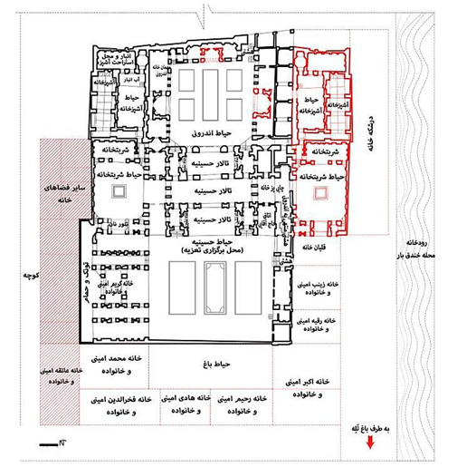
تصویر 3. نقشه‌ی‌ تقریبی‌ خانه‌ی‌ امینی‌ در دوره‌ی‌ قاجار؛ بخش‌های‌ قرمز رنگ‌، اکنون‌ وجود ندارد (ترسیم نگارنده، 1403)

2-4- بررسی خانه امینی‌ها از دیدگاه اجتماعی و اقتصادی
خانه‌ امینی‌ در سال‌ ١٢٣٧ه‌. ش‌. توسط‌ حاج‌ محمدرضا امینی‌ ساخته‌ شده‌؛ وي که‌ فرزندي نداشت‌ این‌ مجموعه‌ را براي زندگی‌ جمعی‌ برادر و خواهر خویش‌ در کنار یکدیگر بنا نموده است‌. این عمارت تا سال‌ ١٣٣٠ه‌. ش‌. داراي حیاط‌ و خانه‌ بوده‌ و از آن‌ سال‌ تا ١٣٦٤ه‌. ش‌. حیاط‌ باقی‌مانده‌ و اکنون‌ نیز شامل حیاط‌ به همراه‌ یک‌ خانه‌ اندرونی‌ چهار طرفه‌ و یک‌ خانه‌ بیرونی‌ دو طرفه‌ (حسینیه) است. در میان‌ بناهاي ذکر شده‌ سه‌ تالار موازي با کشیدگی‌ شرقی‌-غربی‌، بخش‌ بیرونی‌ (حسینیه‌) را تشکیل‌ می‌دهند. در انتهاي شرقی‌ و غربی‌ تالارهاي اول‌ و سوم‌ شاه‌نشین‌ (گوشوار) وجود دارد که‌ فضایی‌ زنانه‌ براي تماشاي تالار بوده‌ است‌ (گلریز، ١٣٨6). این‌ سه‌ تالار که‌ به‌وسیله‌ي ارسی‌هاي پنج‌دري از یکدیگر جدا شده‌اند، هنگام‌ نیاز به‌ فضاي وسیع‌تر با بالا بردن‌ ارسی‌هاي ذکر شده‌، به‌ یک‌ تالار گسترده‌ تبدیل‌ می‌گردیده‌ است‌. علاوه‌بر برگزاري مراسم‌ مذهبی‌ در ماه‌هاي محرم‌، صفر و رمضان‌، از این‌ فضا براي برگزاري مراسم‌ عروسی‌ فرزندان‌ خانواده‌، جشن‌ به دنیا آمدن‌ فرزندان‌ و عید دیدنی‌ در روز عید غدیر نیز استفاده‌ می‌شده‌ است در شرق این چایخانه حجره حاج آقایی و در غرب انبار و حیاط ایشان قرار دارد. دور تا دور حیاط اصلی در ضلع شمالی مهمانسرا، ساختمان‌های کمکی، سفره‌خانه و حیاط مجاور قرار دارد. طبق گفته اعضای خانواده امینی، قسمت شرقی و غربی این صحن شبیه به هم بوده است‌. همچنین‌ درشکه‌خانه‌ (کالسکه‌خانه‌) در نمای شرقی روبروی حیاط و نزدیک لابی خانه‌ای بود که امروز نیست. این اتاق که بین رودخانه در محله خندق برو مجموعه امینی قرار دارد، محل نگهداری صاحب‌خانه و بازدیدکنندگان حسینیه بود. اقامتگاه درشکه‌چی نیز در گوشه‌ای از این فضا طراحی و ساخته شده است. قسمت شرقی مجموعه امروز به خیابان تبدیل شده است. زیرزمین‌ها در قسمت زیرین داخلی و خارجی دارای فضایی برای سکونت در فصل تابستان و همچنین اتاق‌های خدمات هستند. اعضای خانواده امینی به‌صورت خانواده بزرگ در اطراف صحن حسینیه که در جبهه جنوبی صحن حسینیه قرار دارد زندگی می‌کردند، اما البته تا زمان پهلوی اول دیواری بین صحن حسینیه و صحن پر درخت وجود نداشت‌؛ فضاهاي خدماتی‌ نظیر آب‌انبار، حمام‌ و تونَک‌ (جامه‌کن‌ حمام‌) نیز نزدیک‌ این‌ فضا واقع‌ شده‌ است‌. تمام‌ این‌ تمهیدات‌ و این‌ ساماندهی‌ فضایی‌ که‌ منطبق‌ بر استقرار و زندگی‌ همه‌ي اعضاي خانواده‌ در یک‌ مجموعه‌ي بزرگ‌ بوده‌ است‌، طبق‌ عکس‌هاي هوایی‌ سال‌١٣٣٥ه‌. ش‌. مجموعه‌اي بزرگ‌ را شامل‌ می‌شده‌ که‌ آن‌ نیز در خدمت‌ زندگی‌ خویشاوندان‌ خاندان‌ امینی‌ بوده‌ است‌.
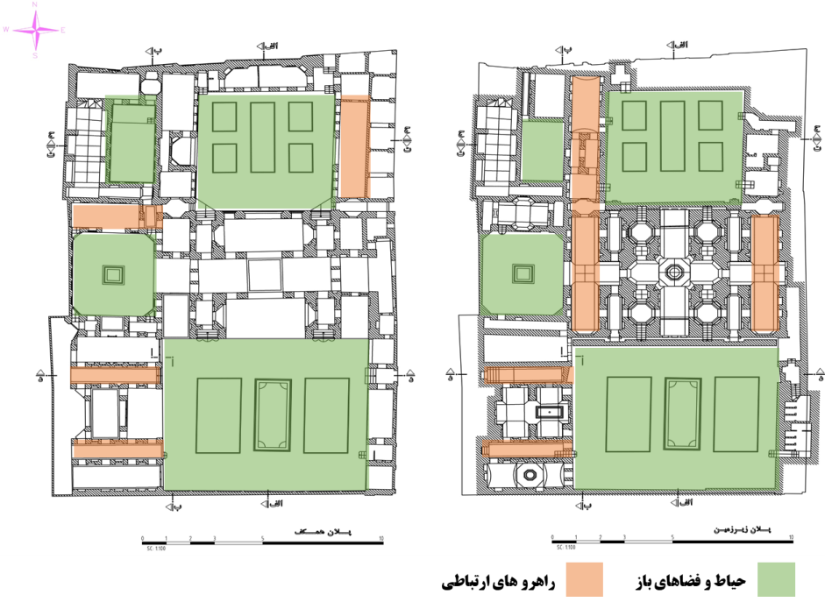
تصویر 4. پلان کنونی طبقات امارت امینی‌ها (ترسیم نگارنده، 1403)

جدول‌١: آمار اعضای‌ خاندان‌ امینی‌ در نخستین‌ سرشماری‌ رسمی‌ قزوین‌ در سال‌ ١٢٦٠ ه‌. ش‌ (دبیرسیاقی‌، ١٣٨٠)
 | سرشماری‌ سلسله‌ی‌ امینی‌ در سال‌ ١٢٦٠ ه‌. ش‌.: ١٢٧نفر
ردیف‌ | برخی‌ از نام‌ها و لقب‌ها | تعداد نفرات‌
١ | خود جناب‌ مستطاب‌ شریعتمدار آقاي حاجی‌ میرزا محمود سل¼مه‌اﷲ | ١
٢ | ذکور | ٥
٣ | اناث‌ | ٢٢
٤ | ولد معزيالیه‌ | ١
٥ | خواجه‌سرا | ٢
٦ | ملازم‌ خانگی‌ | ١
٧ | اهل‌ بیت‌ | ٧
٨ | خدمه‌ و کنیز | ١٥
تعداد کل کاربران فضا نفر |  | 54

3-4- توصیف مشخصه‌های فرهنگی و روابط خویشاوندی در بنا
در عمارت امینی به دلیل سبک زندگی بستگان امینی در مجموعه‌ای بزرگ، خسوین شامل وضعیت اقتصادی- اجتماعی ویژه این خانواده مشهور و همچنین صدور سند ضمیمه بخشی از خانه می‌شود. او امور مذهبی ازجمله فضاهای مختلف اشتراکی را برای انجام فعالیت‌های مختلف ایجاد کرد و همچنین در کاخ امینی تقسیمات فضایی مناسب برای آن فعالیت‌ها ایجاد کرد. خانه امینی محل سکونت اقوام زن و مرد بود که هر کدام با خانواده کوچک خود در گوشه‌ای از محوطه مشخص شده زندگی می‌کردند. فرهنگ جدایی زن و مرد که در دوران پیش از ناصری در جامعه رایج بود (رایس، 1393) این اصل در حریم خانه، سبب می‌نمود اندرونی‌هایی ایجاد گردد که زنان در آن از حریم جمعی زنان برخوردار بودند که تنها مردان محرم اجازه آمد و شد به آنجا را داشتند.
در این صورت بیرون خانه جایی است که غریبه‌ها برای تجارت و ملاقات می‌آیند اما به دلیل شرایطی که در وقف سازنده خانه آمده است. مجموعه امینی (در مرحوم محمدرضا امینی) قسمت بیرونی بنا و محل برگزاری مراسم مذهبی در ماه رمضان و آیین‌های فصل است. سه خانه بزرگ جایی است که مردم و پادشاه در آن جمع می‌شوند. سه خانه و حلقه‌های بزرگ در کناره‌های تالار محل برگزاری مراسم آیینی زنان است. در این صورت زن و مرد می‌توانند بدون مشارکت در فرهنگ زمانه خود در یک مکان زندگی کنند. میدان بیرونی جایی است که تاتیا در آن درگذشت. به قول یکی از اعضای خانواده؛ طبق این هدیه، ساکنین تا 21 سال پس از شروع اقتصاد مجاز به ورود به باغ حیات (واقع در ضلع جنوبی حیاط بیرونی) نیستند. ورود مستقیم از حیاط حسینیه؛ اما برای حفظ حرمت حسینیه مجبور به ترک حیات باغ شدند (امينی و خانزاده، 1389). بدین ترتيب اهميت حفظ حریم‌های جمعی را می‌توان ملاحظه نمود.
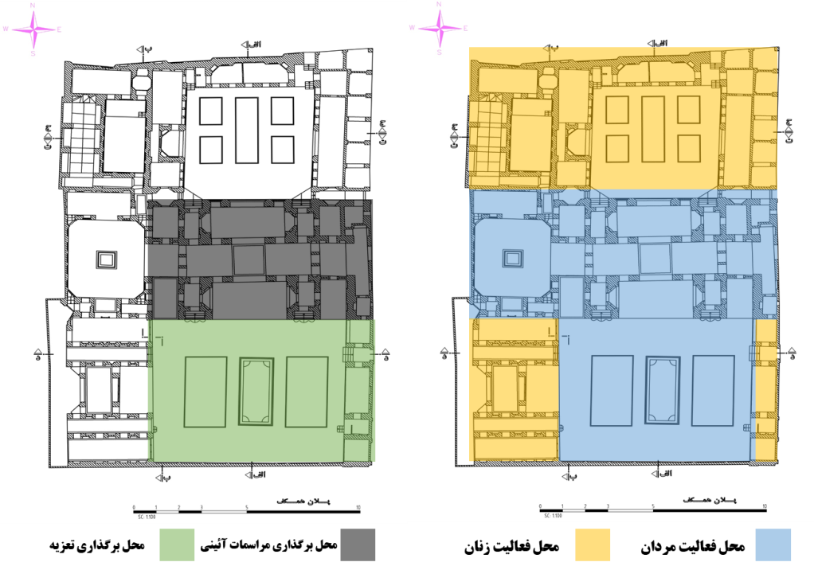
تصویر 5. تصویر سمت راست، محل فعالیت زنان و مردان ساکن خانه در گذشته، تصویر سمت چپ، محل فعالیت امروزی بنا (ترسیم نگارنده، 1403)

به‌طور معمول زمان استفاده در فضای باز از خانه‌های سنتی معمولاً در طول روز و محل کار مردان است؛ اما نمای بیرونی کاخ الامین علاوه بر کارکرد معمولی که در طول روز به‌عنوان محل ملاقات مردان خانواده امین با طبقات مختلف جامعه داشت، محل صرف غذا نیز بود. روزه و نماز مراسم مذهبی در شب. به همین دلیل هم‌اکنون می‌توانید المان‌های روشنایی باقی‌مانده از قطعی برق را در قسمت حسینیه بیابید. به این ترتیب سیستم فضایی حسینیه با هماهنگی فعالیت‌های جمعی در حال انجام در آن، نیاز به فضایی با حریم خاص برای جشن‌های عمومی و با امکانات مناسب برای زمان فعالیت را برطرف می‌کند.
خانه امینی سه قسمت دارد یکی بیرون و دو قسمت داخل در ضلع شمالی و جنوبی. قسمت جنوبی حیاط که شامل محوطه‌ای مشجر به نام حیات باغ و اتاق‌های اطراف آن است، خانه خانواده امینی است. عصر زنان و کودکان در حیاط باغ جمع می‌شوند و به فعالیت‌های دسته‌جمعی مانند بازی‌های دسته‌جمعی و ... می‌پردازند. به گزارش وقف نامه، متولی حسینیه مسن‌ترین فرد خانواده است که می‌تواند امور حسینیه را اداره کند؛ بنابراین جدای از این جایگاه مهم، سرپرست حسینیه از نظر سنی مسن‌ترین خانواده امینی است؛ بنابراین داخل اصلی خانه امینی که در قسمت شمالی حسینیه جدا شده است، خانه خانواده حسینی امینی، خانه امن است و حیاط آنجا اغلب برای فعالیت‌های خانوادگی مانند آب آشامیدنی، نطفه و... استفاده می‌شود.

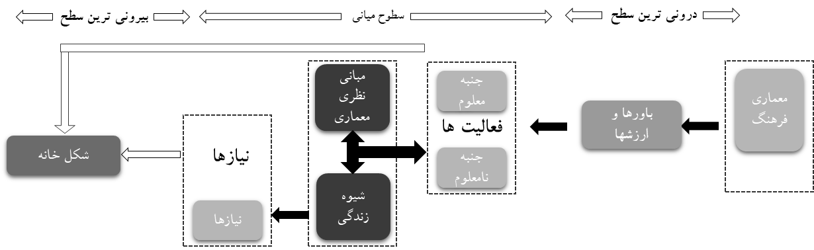
نمودار 5. مدل کلی سطح‌بندی فرهنگی در رابطه با شکل خانه امینی‌ها (کیائی، سلطان‌زاده و امینی، 1399- باز ترسیم نگارنده، 1403)

پس از بررسی بخش ادبیات و مبانی نظری پژوهش، همچنین شناخت عمارت امینی‌ها، می‌توان بر اساس نمودار مبانی نظری پژوهش مؤلفه‌های استخراج‌شده را در خانه امینی‌ها سنجید و نتایج را به شرح ذیل احصاء نمود:

جدول 2. پایش مؤلفه‌های ذکر شده در نمودار شماره 4 در این تحقیق (نگارندگان، 1403)
نام مؤلفه | تشریح و نوع نمود مؤلفه در خانه امینی‌ها
اقتصاد | خانواده امینی‌ها، جزء خاندان ثروتمند مهاجر به شهر قزوین بوده‌اند و معیشت و شغل آن‌ها روی سبک زندگی و عمارت پر تزئین آن‌ها نیز مؤثر بوده است، بدین ترتیب به‌واسطه ثروتمند بودن آن‌ها این عمارت بسیار وسیع و پر تزئین است.
جنسیت | جنسیت استفاده‌کنندگان از فضا عموماً زنان و مردان و فرزندان آن‌ها بوده است، ولی زنان ایام بیشتری از مردان در این خانه سکونت داشته‌اند.
نسبت و پیوند خانوادگی | همان‌طور که در متن اشاره شده، آقای محمدرضا امینی فاقد فرزند بوده، به همین دلیل در این خانه با خواهران و برادران خود زندگی می‌نموده است، بنابراین نسبت و پیوند خانوادگی درجه یک (خواهران و برادران) و درجه دو (عروس‌ها و دامادها) بوده است، بدر نتیجه روابط و پیوند صمیمی بین این خانواده حاکم بوده است.
ویژگی‌های شخصی اعضای خانواده | اعضای این خانواده که شامل مردان و زنان بوده، زنان به شغل خانه‌داری مشغول بوده‌اند و مردان به تجارت، با توجه به شغل و درآمد و وضعیت معیشتی آن‌ها و سفرهای متعددی به خارج از کشور داشته‌اند بنابراین سفرهای مردان به خارج از کشور می‌توانسته دستاوردهایی نظیر ایدهپردازی‌هایی از خارج، تقلید از سبک زندگی اروپایی‌ها و داشته باشد.
طول مدت استقرار در خانه | اصولاً زنان به‌طور دائم در خانه سکونت داشته‌اند و مردان به‌واسطه شغلشان دائماً در سفر بوده‌اند، این مقوله بدین معناست که اغلب ساکنین این عمارت بانوان بوده‌اند بنابراین بحث درون‌گرایی و محرمیت در این خانه باید بسیار جدید و پررنگ دیده می‌شده است.
نژاد | این خانواده مهاجر از تبریز به قزوین مهاجرت نموده‌اند، بنابراین نژاد آن‌ها ترک بوده و با توجه به روحیات ترک‌ها می‌تواند بر تزئینات و جزئیات بنا بسیار اثرگذار باشد و شکوه و جلال حاصل از معماری قاجاری که همچنان در این خانه پابرجاست می‌تواند دلایلی چون تجمل‌گرایی ترک‌ها در آن دخیل باشد.
روابط زنانه در اندرونی | اختصاص بخشی از اندرونی برای برگزاری مهمانی‌های خویشاوندی زنانه، انعطاف کاربری برخی فضا برای خدمات‌رسانی به نيازهای خویشاوندان و اختصاص برخی فضاها با ویژگی‌های معماری مطلوب‌تر برای خانواده مقتدرتر را ازجمله‌ی این تأثيرات می‌توان برشمرد.

جدول 3. پایش مؤلفه‌های فرهنگی و الگوهای رفتاری در بخش‌های منتخب خانه امینی‌ها (نگارندگان، 1403)
توضیحات | تصویر و موقعیت در پلان | جبهه
- بنا دارای 4 حیاط مرکزی است و در دوطبقه همکف و زیرزمین طراحی شده است.  - کلیه فضاها به سمت حیاط مرکزی‌ها طراحی‌شده‌اند و نورگیری آن‌ها از حیاط‌های مرکزی صورت می‌گیرد.  - طراحی حیاط مرکزی‌های بزرگ‌تر با الگوبرداری از معماری ایرانی با ترکیب آب و فضای سبز و آراسته با درختان کاج و سرو که ریشه در فرهنگ غنی ایرانی دارد.  - طراحی حیاط‌های مرکزی اصلی به شیوه‌ای صورت گرفته که می‌تواند محل تجمع اعضای خانواده و برگزاری مراسمات مذهبی- آئینی- جشن‌ها و ... باشد. | 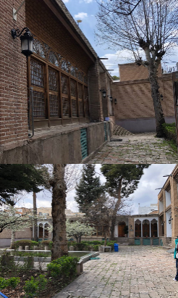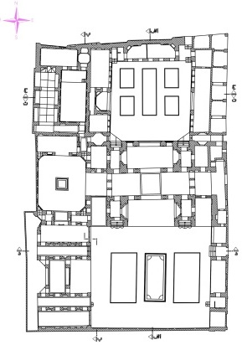 | حیاط مرکزی
- این فضا که برای مهمان در نظر گرفته شده است و در حال حاضر به‌عنوان دفتر کار وراث امینی‌ها مورد استفاده قرار می‌گردد در جبهه جنوب شرقی طراحی شده.  - فاصله این فضا تا هشتی ورودی اصلی کوتاه بوده تا مهمانان بتوانند در کوتاه‌ترین زمان ممکن در این فضا استقرار یابد  - فضای مهمانخانه به‌صورت قرینه طراحی شده و ورودی آن در آکس وسط حیاط قرار گرفته و دو طرف آن ایوان دارای رواق است.  - این فضا دارای دو اتاق برای استراحت میهمانان و راهروی ورودی است.  - همچنین این فضا دارای درب ارتباطی با تالار اصلی است تا میزبان و میهمان بتوانند با یکدیگر در تعامل باشند.  - کلیه فضاهای مهمانخانه دارای نورگیر است و درهای ارسی چوبی هم نقش نورگیر و هم ورودی به ایوان‌ها را دارند | 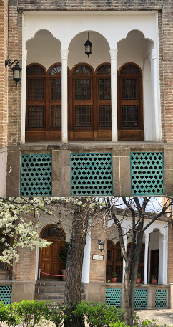 | قسمت مهمانخانه (در جبهه جنوب غربی)
- فضای زیرزمین دارای حوض‌خانه و فضای تابستان نشین است، فضای نشیمن و تعامل زیرزمین در زیر تالار اصلی طراحی شده و دورتادور آن را فضاهای خدماتی ازجمله مطبخ و ... احاطه نموده است.  - فضای غلام‌گردش‌ها که به رنگ آبی در نقشه مشخص است، ارتباط‌دهنده فضاهای خدماتی به قسمت تابستان نشین است.  - از فضای زیرزمین به کلیه حیاط‌های مرکزی دسترسی ایجادشده و دارای نور و تهویه طبیعی است.  - در بخش‌هایی از زیرزمین سکوهایی طراحی شده که فضایی برای نشستن و دورهمی است. | 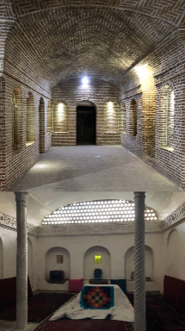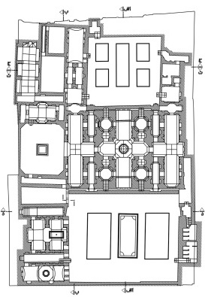 | فضای زیرزمین
- تالار اصلی یا شاه‌نشین دارای بیشترین تزئینات در کل مجموعه است و نزدیک‌ترین فضا به ورودی اصلی است.  - در این تالار ارسی‌ها و نورگیرهای اصلی به سمت حیاط مرکزی است و نورگیرهای شرقی آن به دلیل رعایت محرمیت و حریم خصوصی در ارتفاع بسیار بالایی به سمت خیابان مولوی است.  - این تالار محل برگزاری مهمانی‌ها و جشن‌های خاندان امینی‌ها است.  - در این تالار دارای شومینه و هواکش‌ها که جایگزین بادگیرها است طراحی‌شده که تا زیرزمین امتداد پیدا کرده است.  - این تالار با اختلاف 4 پله از سطح زمین طراحی شده تا بتوان توسط اختلاف ارتفاع نور و تهویه زیرزمین را تأمین نمود. | 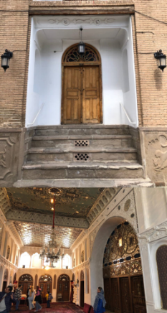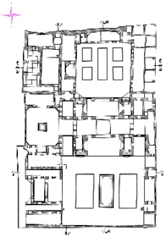 | تالار اصلی‌های اصلی

بحث و نتیجه‌گیری
عمارتهای اعيانی سنتی ایران با زندگی خانواده‌های گسترده همراه بوده است؛ خانواده‌هایی غالباً ثروتمند از نسل‌های متوالی و موازی که با یکدیگر خویشاوند به شمار می‌رفتند. تأثير روابط خویشاوندی بر ساختار فعاليتی خانه‌های اعيانی شامل: تعداد زیاد فرزندان، مراقبت از اعضای سالخورده‌ی فاميل، ازدواج‌های تنظیم‌شده با هدف تقویت روابط خویشاوندی، برقراری روابط صميمی (در حد خویشاوندی) با خدمه‌هایی که در خانه به شکل دائمی زندگی می‌کردند، ساماندهی روابط زنان و مردان با هم‌جنسانشان بر پایه‌ی سلسله‌مراتب گوناگون، ایجاد گفتمان زنانه- مردانه در اندرونی به دليل تعدد مردان فاميل با برگزاری مهمانی‌ها و شب‌نشینی‌های خانوادگی و روابط برخی زنان و مردان خویشاوند بوده است. روابط خویشاوندی بر سازمان‌دهی برخی فضایی نيز مؤثر بوده است؛ وجود حیاط‌های متعدد در عمارت خاندان‌های ثروتمند که هر حياط می‌توانست به یک خانواده کوچک از فاميل تعلق گيرد، اختصاص بخشی از اندرونی برای برگزاری مهمانی‌های خویشاوندی زنانه، انعطاف کاربری برخی فضا برای خدمات‌رسانی به نيازهای خویشاوندان و اختصاص برخی فضاها با ویژگی‌های معماری مطلوب‌تر برای خانواده مقتدرتر را از جمله‌ی این تأثيرات می‌توان برشمرد.
پرسش مطرح شده در این تحقیق مشخصه‌های فرهنگی تعیین‌کننده در ساختار فضایی خانه ایرانی چیست و نحوه اثربخشی هرکدام در پیکره‌بندی فضایی خانه‌ها به چه نحوی است؟ حال می‌توان به پرسش تحقیق چنین پاسخ داد که فرهنگ و الگوهای رفتاری مستقیماً بر عملکرد خانه‌های ایرانی ازجمله خانه امینی‌ها مؤثر بوده است، بدین ترتیب عمارتهای بزرگ اعيانی با جمعيت فراوانی از زنان و مردان مجموعه‌ای از فعالیت‌ها و فضاهایی را بر پایه‌ی روابط خویشاوندی داشته ساماندهی آن‌ها ناشی از سلسله‌مراتب ميان خویشاوندان و تصمیم‌های افراد مقتدر خانه بوده است. عمارت امینی‌ها در شهر قزوین نیز بر پایه‌ی همزیستی اعضای خویشاوند خاندان امينی طراحی و ساخته شده است. به دليل ثروت بسيار، خانه از جمعيت فراوانی از زنان و مردان خویشاوند به همراه خدمه‌های متعدد برخوردار بوده است. مردان که بيشتر اوقات خود را در بيرونی خانه سرکشی به ییلاق‌های اطراف قزوین، بازرگانی و سفر به اروپا می‌گذراندند، شب هنگام با دورهمیهای خانوادگی که با حضور زنان و کودکان همراه بوده در جمع خویشاوندان حاضر می‌شدند. زنان خویشاوند اندرونی در ایام مختلف سال به برگزاری دورهمیهای زنانه در مهمان‌خانه‌ی اندرونی و با بيشتر شدن جمعيت مهمانی را در تالارهای حسينيه (بيرونی) برگزار می‌کردند. بدین ترتيب می‌توان ملاحظه نمود بيرونی این خانه که به دليل وقف بانی عمارت (محمدرضا امينی) به حسينيه تبدیل شده کارکردی فراتر از سایر بیرونی‌های مشابه زمانه‌ی خود داشته است. همچنين زندگی و فعاليت جمعی به شکل خانواده‌های خویشاوند حریم‌های مختلف ازجمله حریم زنانه-مردانه، حریم عموم مردم-خصوصی خانواده، حریم بزرگ خاندان-سایر اعضای خاندان، حریم خانواده-خدمه را نيز ایجاد می‌نمود. در کالبد خانه‌ی امينی با چندین اندرونی و بيرونی با کارکرد حسينيه، حریم‌های مذکور در زمان‌های مختلف کوتاه‌مدت (روزانه) میان‌مدت (فصلی) و بلندمدت (سالانه) تأمين می‌شد. تالارهای حسينيه که به‌عنوان بيرونی، به‌طور روزانه محل ملاقات‌های مردان با طبقات مختلف اجتماعی بود در ماه‌های رمضان، محرم و صفر محل برگزاری مراسم مذهبی بوده و در سایر اوقات می‌توانست محل برگزاری جشن‌های زنانه‌ی خاندان امينی ازجمله تولد کودکان خانواده و یا مراسم خانوادگی این خاندان مثل مراسم نام‌گذاری کودکان باشد.

منابع
- آموس، راپاپورت(1929). انسان‌شناسی مسکن. ترجمه خسرو افضلیان. تهران: انتشارات کتابکده کسری.
- اتحادیه‌، نظام‌مافی‌؛ و بهمن‌فرمان‌، منصوره‌(١٣٩١). حکایت‌ یک‌ زن‌ در زیر و بم‌ روزگار. زندگینامه‌ عزت‌السلطنه‌ نظام‌ مافی‌(فرمانفرمائیان‌). تهران‌: نشر تاریخ‌ ایران‌.
- ارژمند، محمود؛ و خانی، سمیه(1391). نقش خلوت در معماری خانه ایرانی. نشریه مطالعات شهر اسلامی، 2(7)، 27-38.
- اصانلو، حسن‌(١٣٩١). بازشناسی‌ مفهوم هویت‌ کالبدی‌ و تعامل‌ معماری‌ کهنه‌ و نو در ساماندهی‌ محله‌ی‌ تاریخی‌ جلفا اصفهان. فصلنامه‌ مطالعات شهر ایرانی‌ اسلامی‌، 3 (10)، 85-95.
- باقری، محمد؛ حجت، عیسی؛ و دشتی، مینا(1394). ارزیابی تحول زبان الگو در معماری مسکن. بررسی موردی: خانه‌های دوره قاجار و مسکن معاصر در شهر زنجان. نشریه معماری و شهرسازی، 8(15). doi:10.30479/at.2024.18985.1977
- براتی، ناصر(1382). بازشناسی مفهوم خانه در زبان فارسی و فرهنگ ایرانی. تهران: انتشارات خیال فرهنگستان هنر، 2(8)، 25-25.
- پوردیهیمی، شهرام؛ افشاری، محسن؛ و صالح قدم پور، بهرام(1394). سازگاری محیط با روش زندگی انسان یک چارچوب نظری، یک مطالعه موردی. نشریه علمی پژوهشی مسکن و محیط روستا، 34(152)، 3-16.
- پیوسته‌گر، یعقوب؛ حیدری، علی‌اکبر؛ و کیایی، مریم(1396). تحلیل پارک‌های شهری از منظر جرم‌شناسی با استفاده از تکنیک چیدمان فضا مطالعه موردی: پارک لاله تهران. فصلنامه مطالعه شهری، 6(22)، 15-26.‎
- تاجیک‌، محمدرضا(١٣٨٤). روایت‌ غیر هویت‌ و هویت‌ در میان ایرانیان. تهران: نشر فرهنگ‌ گفتمان.
- دبیرسیاقی، محمد؛ و همایی، ‌سیدجلال‌الدین(1380). تاریخ حبیب السیر فی اخبار افراد بشر. تهران: انتشارات خیام.
- رایس، کلاراکولیور(1393). زنان ایرانی و راه و رسم زندگی آنان: سفرنامه کلارا کولیور رایس. ترجمه اسدالله آزاد. تهران: انتشارات کتابدار وابسته به شرکت خدمات اطلاع‌رسانی.
- سیفیان، محمدکاظم؛ و محمودی، محمدرضا(1386). محرمیت در معماری سنتی ایران. نشریه علمی پژوهشی هویت شهر، 1(1)، 3-14.‎
- طبسی، محسن؛ انصاری، مجتبی؛ و طاووسی، محمود(1386). بازشناسی ویژگی‌های کالبدی گرمابه‌های ایران در دوره صفوی. نشریه علمی پژوهشی هنرهای زیبا، 29(29).‎
- عبدالله زاده، سیده مهسا؛ و ارژمند، محمود(1391). در جست وجوی ویژگی‌های خانه ایرانی بر مبنای بررسی شیوه زندگی در خانه‌های سنتی شیراز. نشریه مطالعات شهر اسلامی، 3(10).
- عسکری خانقاه، اصغر؛ و ارمکی، آزاد(1380). وضعیت پیوستاری تغییرات فرهنگی در ایران. نشریه نامه علوم رفتاری.
- عطایی‌همدانی، محمدرضا؛ شالی‌امینی، وحید؛ حمزه نژاد، مهدی؛ و نوروزبرازجانی، ویدا(1396). بازخوانی حیاط خانه ایرانی بر اساس نظریه بوم‌شناسی فرهنگی. نشریه مدیریت شهری، 16(49)، 431-451.
- کریستیان نوربرگ-شولتز(1381). مفهوم سکونت. به سوی معماری تمثیلی. ترجمه محمود امیریاراحمدی. تهران: آگاه، آگه، سپهر خرد.
- کیائی، مهدخت؛ و معتمدامینی، حورا(1399). بازتاب روابط خویشاوندی و اقتدار اعضای خانواده‌ی گسترده بر ساختارهای فعالیتی و فضاییِ عمارت‌های دوره‌ی قاجار مطالعه‌ی موردی: عمارت امینی در قزوین. نامه انجمن جمعیت‌شناسی ایران، 15(29)، 293-329.‎ doi:10.22034/jpai.2020.243927 .
- گروتر، یورک کورت(1386). زیبایی‌شناسی در معماری. ترجمه جهانشاه پاکزاد و عبدالرضا همایون. تهران: انتشارات دانشگاه شهید بهشتی.
- گلریز، محمدعلی(1386).مینودر. قزوین: طـــه و مرکز نشر میراث فرهنگی قزوین.
- گیدنز، آنتونی(1385). جامعه‌شناسی. ترجمه منوچهر صبوری‌کاشانی. تهران: انتشارات نشر نی.
- معماریان، غلام‌حسین؛ و پیرنیا، محمدکریم(1383). سبک‌شناسی معماری ایرانی. تهران: معماری نشر.
- ورجاوند، پرویز(1377). سیمای تاریخ و فرهنگ قزوین. تهران: انتشارات نشر نی.
- یزدانفر، سید عباس؛ و ناصردوست، زهره(1398). تغییرات شیوه زندگی و الگوی کالبدی خانه و تأثیرات متقابل آن‌ها از دوران زندیه تا امروز مطالعه موردی: شهرستان مراغه. نشریه معماری و شهرسازی ایران، 17(10)، 37-59.
doi:10.30475/isau.2019.90968 .

- Norberg-Schultz, C. (1987). On the way to figurative architecture. Places, 4(1).
- Saunders, P. (2006). Social class and stratification. Routledge. doi:10.4324/9780203129715.
- Smith, D. M. (2002). Quality of life: human welfare and social justice, Translated by H. Hatamynajad & H. Shahiardabili, Political & Economic Ettelaat, seventeenth year, (186-185).
- Zukin, S. (2008). Whose culture? Whose city?. In The Cultural Geography Reader (pp. 443-450). Routledge.
- Safiee, L. S., Baharum, Z. A., Ibrahim, M. N., Ramli, R. R., Hasim, M. S., & Abdullah, A. S. (2020). Defining The Conceptual Competencies Framework For Physical Facilities Management Of Higher Education Institution. Malaysian Construction Research Journal (Mcrj), 148.
Analysis of the Spatial Configuration of an Iranian House Based on Cultural Characteristics Derived from Behavioral Patterns
(Case Study: Amini's House in Qazvin)

Fatemeh Hasan Ali¹, Hafezeh Pordehghan^{2*}

1- Master's student, Department of Architecture and Urban Planning, Faculty of Architecture, Qazvin Branch, Islamic Azad University, Qazvin, Iran.
Fatemehha1994@gmail.com
2-Associate and faculty member, Department of Architecture and Urban Planning, Faculty of Architecture, Qazvin Branch, Islamic Azad University, Qazvin, Iran. (Corresponding Author)
hafezeh.dehghan@gmail.com

Abstract:
Traditional Iranian houses exhibit unique complexities due to their cultural layers. Family culture and behavioral patterns are the primary factors in shaping the spatial configuration of Iranian houses. The spatial configuration of the house was shaped by the cohabitation of multiple related families living together. These culture and behavioral patterns have influenced the spatial structure in the comparative study of the selected study. The main objective of this research is to analyze how behavioral patterns rooted in culture shape the spatial configuration of an Iranian house, specifically Amini's House in Qazvin. The key question of this research is that what are the defining cultural characteristics in the spatial structure of the Iranian house and how is the impact of each on the spatial configuration of the houses? The research employs a content analysis approach combined with descriptive methods. An interpretive-historical analysis was conducted to explore cultural relationships in this Qajar-era mansion and to identify the factors influencing traditional Iranian family system patterns. Subsequently, the descriptive method was applied to examine the activity systems and spatial organization of this traditional house based on existing sources. Additionally, in-depth interviews and detailed observations were also conducted with the members of Amini family in Qazvin to analyze how kinship relationships, cultural norms, and behavioral patterns influenced the activity systems and spatial structure of the house. The findings demonstrate a direct relationship between spatial configuration and cultural characteristics, as well as behavioral patterns, all of which reflect a specific and precise cultural framework embedded within the spatial structure of the house.

Keyword: Behavioral patterns, spatial configuration, cultural analysis.



- Amos Rapoport
- Christian Norberg-Schulz
. برانیسلاف مالینوفسکی (Bronisław Malinowski)، یکی از مهم‌ترین مردم‌شناسان سده بیستم بود. هم‌چنین از او به عنوان جامعه‌شناس و مردم‌نگار یاد شده‌است.
. «پایین محله دباغان»، جایی که الان اداره آگاهی شده‌است، یک حصار بود. یکی از دروازه‌های شهر هم آنجا بود به نام «کَنده بار» یا به قولی «خندق بار» که وقتی شتربان‌ها می‌خواستند وارد شهر شوند، باید ازآنجا عبور می‌کردند.

